|  |  |  |
| --- | --- | --- |
| **בנק ישראל**  דוברות והסברה כלכלית |  | ‏ירושלים, ‏ו' חשון, תשפ"ה  ‏7 נובמבר, 2024 |

הודעה לעיתונות:

# יתרות מטבע החוץ בבנק ישראל לחודש אוקטובר 2024

יתרות מטבע החוץ הסתכמו בסוף חודש אוקטובר 2024 בסך 216,074 מיליוני דולרים, קיטון בסך של 4,303 מיליוני דולרים לעומת סוף החודש הקודם. רמת היתרות ביחס לתוצר המקומי הגולמי עמדה על 42 אחוזים (איור 1).

הקיטון מוסבר בעיקר על ידי שערוך[1] יתרות מטבע חוץ בסך של כ- 4,922 מיליוני דולרים. קיטון זה קוזז בחלקו על ידי פעולות הממשלה במט"ח בסך של כ- 668 מיליוני דולרים.

**יתרות מטבע החוץ בבנק ישראל**

מיליוני דולרים

|  |  |  |  |
| --- | --- | --- | --- |
| **תאריך** | **יתרות מטבע החוץ ללא יתרות עם קרן המטבע הבין-לאומית** | **יתרות עם קרן המטבע הבין-לאומית[2]** | **סך הכול יתרות מטבע החוץ** |
| אוקטובר 2024 | 211,638 | 4,436 | 216,074 |
| ספטמבר 2024 | 215,807 | 4,570 | 220,377 |
| אוגוסט 2024 | 3212,847 | 4,538 | 3217,385 |
| יולי 2024 | 209,141 | 4,493 | 213,634 |
| יוני 2024 | 3205,854 | 4,427 | 3210,281 |
| מאי 2024 | 3206,035 | 4,475 | 3210,510 |
| אפריל 2024 | 203,656 | 4,453 | 208,109 |
| מרץ 2024 | 3209,261 | 4,480 | 3213,741 |
| פברואר 2024 | 3202,326 | 4,495 | 3206,821 |
| ינואר 2024 | 201,597 | 4,528 | 206,125 |
| דצמבר 2023 | 3200,090 | 34,604 | 3204,694 |
| נובמבר 2023 | 193,590 | 4,579 | 198,169 |
| אוקטובר 2023 | 186,675 | 4,560 | 191,235 |

איור 1 - רמת יתרות מטבע החוץ ויחס היתרות לתוצר המקומי הגולמי, 2007 עד 2024

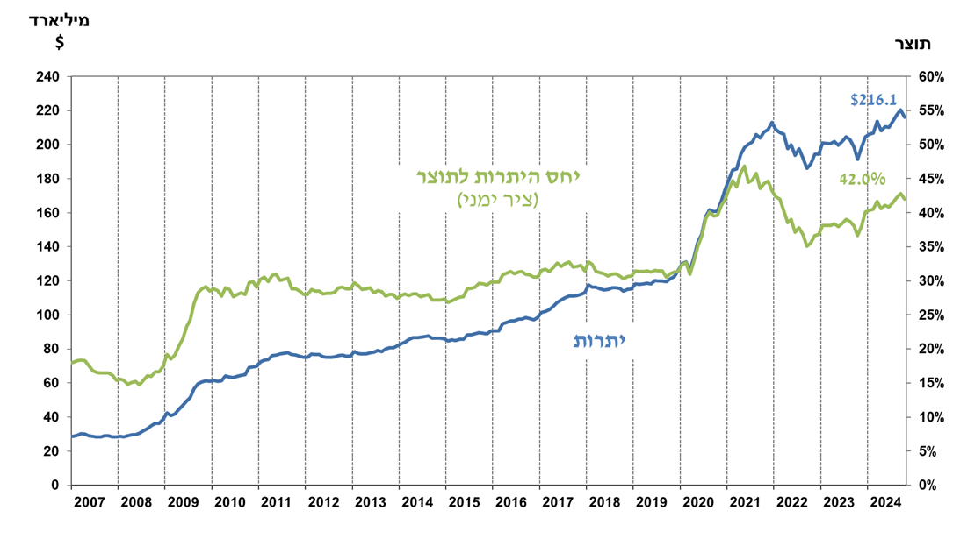

1. כולל תשלומים ותקבולים של בנק ישראל במט"ח.
2. טור זה כולל זכויות משיכה מיוחדות (SDRs'), יתרת הלוואת ה-NAB ויתרת ה-Reserve Tranche בקרן המטבע הבינ"ל.

   3עודכן לאחר תאריך הפרסום.